LOGICAL THINKING
Sponsored by Jake and Karen Abilevitz in memory of Jake’s Beloved Parents, אליהו בן אבא ז"ל & לאה בת אברהם ז"ל
and Karen’s brother יהושע בן שמעון דב ז"ל

A) Pirkei Avos Chapter 5:15
There are four types among those who sit before the sages: a sponge, a funnel, a strainer and a sieve;  - A sponge, soaks up everything;  - A funnel, takes in at one end and lets out at the other;  - A strainer, which lets out the wine and retains the lees;  - A sieve, which lets out the coarse meal and retains the choice flour. | אַרְבַּע מִדּוֹת בְּיוֹשְׁבִים לִפְנֵי חֲכָמִים. סְפוֹג, וּמַשְׁפֵּךְ, מְשַׁמֶּרֶת, וְנָפָה.  - סְפוֹג, שֶׁהוּא סוֹפֵג אֶת הַכֹּל.  - מַשְׁפֵּךְ, שֶׁמַּכְנִיס בְּזוֹ וּמוֹצִיא בְזוֹ.  - מְשַׁמֶּרֶת, שֶׁמּוֹצִיאָה אֶת הַיַּיִן וְקוֹלֶטֶת אֶת הַשְּׁמָרִים.  - וְנָפָה, שֶׁמּוֹצִיאָה אֶת הַקֶּמַח וְקוֹלֶטֶת אֶת הַסֹּלֶת:

1) דרך חיים על אבות פרק ה
ארבע מדות וכו'. אלו מדות יש לשאול עליהם אם מה שאמר ספוג שהוא סופג הכל כלומר שנשארים הדברים אצלו כמו שנשאר בספוג מה שמקבל הספוג אם כן היינו שאמר למעלה שהוא קשה לאבד, וכן אם המשפך שמכניס בזו ומוציא בזו היינו שהוא שוכח דבר זה אמר למעלה בארבע מדות של תלמידים, ועוד למה אמר למעלה ד' מדות של התלמידים וכאן אמר ביושבים לפני חכמים.

2) ר' עובדיה מברטנורא מסכת אבות פרק ה
ביושבים לפני חכמים - לעיל בארבע מדות בתלמידים איירי בענין הזכרון והשכחה, והשתא מיירי בענין הסברא הישרה וברירת הדבר הצודק מהבלתי צודק

3) מגן אבות לרשב"ץ על אבות פרק ה
ארבע מדות ביושבים לפני חכמים אלו המדות אין ראוי להקרא בהם האדם חסיד ורשע, כי אין בידו להיות לו מדה יותר טובה ממה שיש בו. וכבר זכר זה בתלמידים ארבע מדות שהן לענין הזכרנות והשכחה. וזאת המשנה לא באה לפרש ענין הזכרן והשכחן, אלא לפרש מי שיש כח בידו לברור הדעת הנכונה ולהניח את שאינה נכונה. וזאת המדה היא מתת אלהים שהיא טובה ואינה ביד האדם, ואין בזה חסיד ורשע. וארבע מדות יש בהם

4) ספורנו
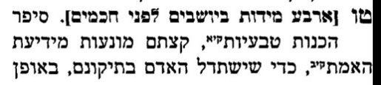
See Sternberg p. 4
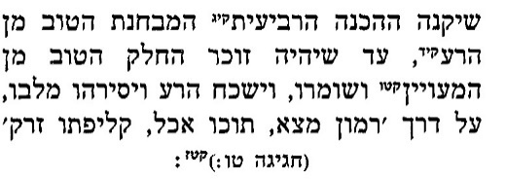
5) לחם יהודה
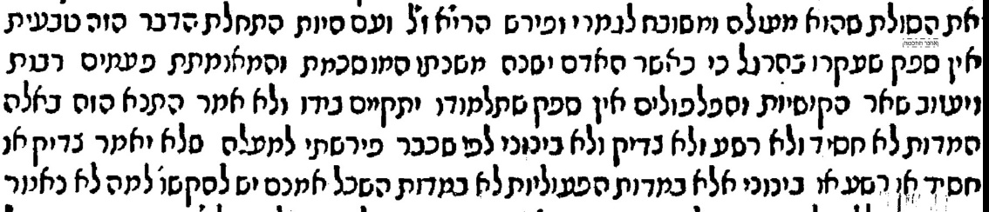

6) מסכתות קטנות מסכת אבות דרבי נתן נוסחא א פרק מ
למשמרת כיצד. זה תלמיד רשע שיושב לפני חכם ושמע מקרא משנה מדרש הלכות ואגדות כשם שהמשמרת מוציאה היין וקולטת השמרים כך הוא מוציא את היפה וקולט את הרע
7) דרך חיים על אבות פרק ה
אבל פי' דבר זה שאמר ד' מדות ביושבים לפני חכמים ששומעים חכמה, האחד שהוא מקבל הכל פלוני אמר כך ופלוני אמר כך והוא מקבל דברי הכל ואינו מבדיל ההלכה מן שאינו הלכה, ומפני זה נמשל לספוג שהוא סופג הכל ושומר הכל אצלו. ויש מפני שלא יכול לברר ההלכה מן שאינו הלכה, גם אי אפשר שישארו אצלו דברים מעורבים שזה אומר כך וזה אומר כך הוא מוציא הכל ולא נשאר אצלו דבר, ודבר זה מפני שלא יכול לסבול רבוי הדיעות ומפני כך מוציא הכל, ואין דבר זה מפני השכחה רק שהדברים שהם קשים שיהיו נשארים אצל האדם ולכך הם מסתלקים מאתו, ויש שהוא דומה למשמרת שהיא מוציאה היין וקולטת השמרים וזה מפני שאין לו דעת צלולה, וזה כאשר ירצה להבדיל בין הדעת של חכמים מפני שאין שכלו ברור כאשר שומע הדבר שהוא ברור והלכה ושומע דבר שאינו הלכה דעתו נוטה אחר שאינו הלכה, וזהו על הרוב שהרבה בני אדם שאין שכל שלהם זך וברור ישר בעיניהם דבר שהוא יוצא מן השכל הברור וישר בעיניהם שאינו ברור ולכך הוא עוזב השכל הברור ומקבל השכל שאינו ברור. ויש ששכלם ברור ביותר, הם כמו נפה שקולטת הסולת ומוציאה הקמח, פירוש כאשר היו עושים סולת למנחות כאשר הוציאו הסובין והמורסין בנפה גסה והיה יוצא הקמח שהוא דק עם הסולת מן הנפה, ואחר כך מעבירין אותן בנפה דקה מאוד ויוצא הקמח הדק שהוא כמו עפרורית מן הנפה הדקה והסולת שהוא גס ויפה נשאר וטוחן הסולת, וזה שאמר כאן שמוציא הקמח וקולטת הסולת. ודבר זה מי שיש לו שכל זך וברור מבדיל בין הדבר שהוא הלכה גמורה וברורה מאד ומוציא הדבר שאינו ברור

WHAT’S WORSE?

8) מגן אבות לרשב"ץ על אבות פרק ה
והשלישי, דומה למשמרת שנותנים על פי החבית שיכנס בה היין הצלול וישארו השמרים במשמרת. ורבינו שלמה ז"ל [ד"ה שמכניס] כתב, כי זה טוב ממשפך, שזה לא קלט כלום, וזה קלט קצת פסולת. ורבינו משה ז"ל [[יד] ד"ה דמה] כתב בהפך. ואני אומר, שדברי רבינו שלמה ז"ל הם אמת בלימוד ההלכה, שישאר בידו קצת לשונות, יותר טוב משלא ישאר בידו כלום. ודברי רבינו משה ז"ל הם אמת בענין דעות האמונה, שיותר טוב שלא ישאר בידו כלום, ולא שישכח הדעות האמיתיות וישאר בידו דעות הכפירה. והנה הם הולכים בזה לפי שיטתם, כי רבינו שלמה ז"ל מפרש כל זה בענין לימוד ההלכה, ורבינו משה ז"ל בענין לימוד החכמה.

9) פרקי משה על אבות פרק ה
ועל כן היה האמצעי הראשון יותר רע מזה השני, כמשפט יתר האמצעיים אשר זכרנו בשאר המינים אשר קדמו, והטעם מבואר בזה, כי האמצעי הראשון במה שישארו אצלו הדעות כולם בלתי ברירת הצודק מהם מהבלתי צודק, יעלה בידו סכלות קניני. והאמצעי השני, אף שיקבלם כלם, אחר שאינם בו רק דרך העברה, ולא ישאר בשכלו דבר מהם, יעלה בידו סכלות העדרי, שהוא פחות רע מהראשון כנודע.

WHAT’S THE PESOLET?

10) פירוש רש"י על אבות פרק ה
12) דבר משה

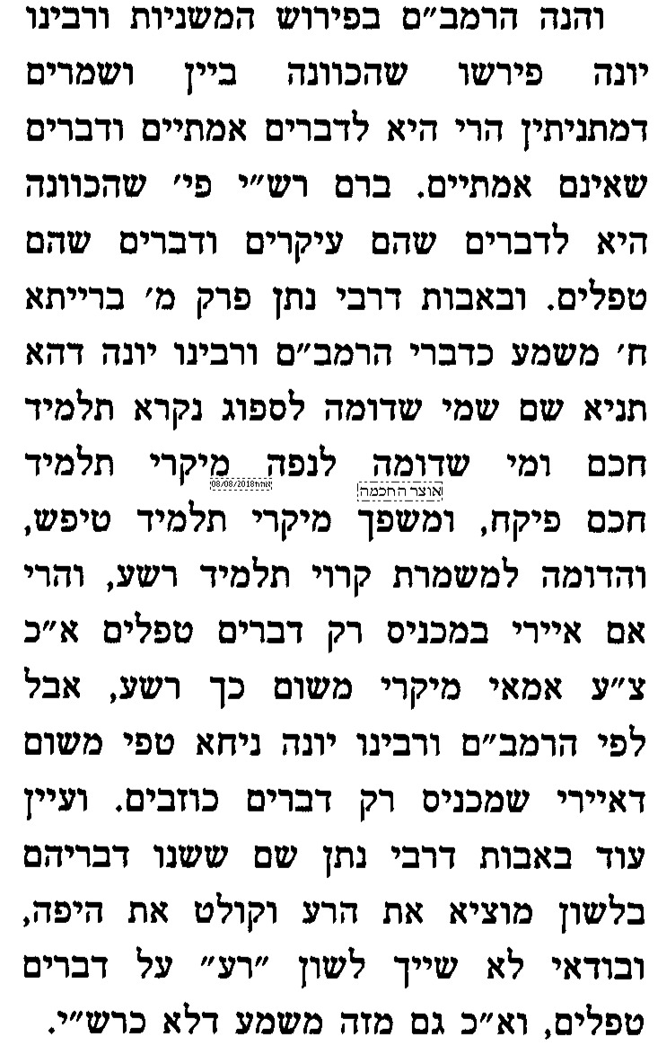
שהוא סופג את הכל. כך יש תלמיד משובח שלבו רחב לשמוע אבל אינו רחב כל כך שיוכל להבחין בין עיקר לטפל

11) פירוש המשנה לרמב"ם מסכת אבות פרק ה
דימה האיש הזכרן, אשר יזכור כל מה שישמע, ולא ידע להבחין הנכון מן המוטעה

13) מדרש שמואל
מה שאמר ביושבים לפני חכמים ולא אמר בתלמידים מילתא אגב אורחיה קמ"ל כי עיקר הלימוד לא יעלה ביד התלמידים רק כאשר יהיו קבועים יושבים לפני חכמים יומם ולילה לא ישבותו




